МОНТАЖ ЖЕЛЕЗОБЕТОННЫХ БАЛОК
ПРОЛЕТНОГО СТРОЕНИЯ ДЛИНОЙ 24 м
КОНСОЛЬНО-ШЛЮЗОВЫМ КРАНОМ МКШ-40

I. ОБЛАСТЬ ПРИМЕНЕНИЯ
Технологическая карта разработана на основе принципов научной организации труда и предназначена для использования при составлении проектов производства работ и при организации труда на объектах строительства.
Карта составлена на монтаж железобетонных балок пролетного строения длиной 24 м консольно-шлюзовым краном МКШ-40 на строительстве автодорожного моста. Балки массой 36,4 т приняты по типовому проекту Союздорпроекта (инв. № 384).
В карту включены следующие работы:
подача балок под кран МКШ-40 на расстояние 100 м, установка балок в пролет с поперечным перемещением балок и установкой опорных частей, сварка выпусков арматуры, устройство деревянного настила для подачи балок и установки крана в следующий пролет, установка крана в следующий пролет.
Картой не учтены:
монтаж и демонтаж крана МКШ-40, подача балок на объект, омоноличивание продольных швов с устройством опалубки, устройство тротуаров и гидроизоляции пролетного строения, обустройство опор подмостями, лестницами.
Картой предусмотрен монтаж пролетного строения, состоящего из 6 балок. Привязка карты к местным условиям заключается в уточнении объемов работ, затрат труда и материально-технических ресурсов. Карта составлена на основе опыта монтажа балок пролетного строения на мосту через р. Салырка в г. Ачинске и эстакады на 25 км автомобильной дороги Казань-Пермь-Свердловск.

II. УКАЗАНИЯ ПО ТЕХНОЛОГИИ ПРОИЗВОДСТВЕННОГО ПРОЦЕССА
До начала монтажа балок кран МКШ-40 должен быть смонтирован, испытан и установлен на путь поперечного перемещения в первом пролете.
Техническая характеристика крана МКШ-40
Грузоподъемность, т........................................................................ 2×20
Наибольшая длина устанавливаемой балки, м............................. 24
Скорость перемещения грузовых тележек, м/мин....................... 6,1
Скорость подъема грузов, м/мин................................................... 2,07
Скорость продольного перемещения крана, км/ч........................ Не более 3
Скорость поперечного перемещения, м/мин................................ 2,38
Полная масса крана, т..................................................................... 44,392
Балки должны быть доставлены на объект, опоры обустроены подмостями и ограждениями, а транспортные тележки - турникетами.
Работы по монтажу балок пролетного строения производятся в следующей технологической последовательности (рис. 1):
- балка пролетного строения тягачом К-700 подается на двух автотранспортных тележках под кран МКШ-40 до тех пор, пока передний конец балки не окажется под траверсой передней грузовой тележки (см. рис. 1,а); первоначально обе грузовые тележки крана находятся в самом крайнем положении на задней консоли крана;
- на переднем конце балки устанавливается строповочное приспособление, которое присоединяется к подвижной траверсе передней грузовой тележки. Передний конец балки приподнимается с транспортной тележки и балка пролетного строения тяговой лебедкой передней грузовой тележки и тягачом подается вперед до подхода заднего конца балки под заднюю грузовую тележку (см. рис. 1,б);
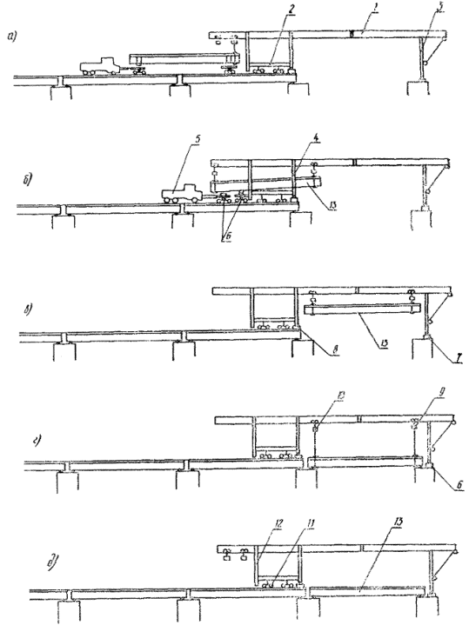
Рис. 1. Монтаж балок пролетного строения длиной 24 м краном МКШ-40:
а, б, в, г, д - стадии монтажа; 1 - главная балка крана; 2 - платформа крана; 3 - передняя опора крана; 4 - передняя опорная стойка платформы крана; 5 - тягач; 6 - транспортные тележки; 7 и 8 - передний и задний рельсовые пути поперечного передвижения крана; 9 - передняя грузовая тележка крана; 10 - задняя грузовая тележка крана; 11 - пневмоколеса; 12 - задняя опорная стойка платформы крана; 13 - балка пролетного строения
- на заднем конце балки устанавливается строповочное приспособление, которое присоединяется к подвижной траверсе задней грузовой тележки. Задний конец балки приподнимается с транспортной тележки. Тягачом убираются транспортные тележки;
- балка пролетного строения приводится в горизонтальное положение грузовыми тележками крана и подается в пролет моста (см. рис. 1, в);
- одновременно с поперечным передвижением крана МКШ-40 балка опускается на опорные части, устанавливается в проектное положение, раскрепляется при помощи стоек и подкосов (см. рис. 1, г);
- балка освобождается от строповочных приспособлений и грузовые тележки крана вместе со строповочными приспособлениями возвращаются к задней консоли крана для строповки и монтажа последующих балок пролетного строения (см. рис. 1, д). Цикл работ по монтажу этих балок повторяется. На очередную смонтированную балку устанавливаются временные ограждения, которые затем переносят на следующие балки;
- соединение следующей монтируемой балки с предыдущей выполняется приваркой арматурных выпусков (не менее 5 шт. над каждой опорой).
Для монтажа крайней шестой балки пролетного строения в этом пролете рельсовый путь поперечного передвижения крана смещается вдоль своей оси в сторону расположения этой балки на расстояние 2 м в такой последовательности:
- кран перемещается в поперечном направлении и устанавливается на расстоянии 3 - 4 м от оси моста и траверсой задней грузовой тележки заанкеривается за балку смонтированного пролетного строения в предыдущем пролете;
- поднимается передняя опорная нога и платформа крана домкратами устанавливается на пневмоколеса. Главная балка крана устанавливается в транспортное положение;
- с заднего и переднего рельсового пути поперечного передвижения снимается инвентарное крепление. Под задний рельсовый путь устанавливаются три катка и путь сдвигается в поперечном направлении. Затем катки убираются и путь опускается на основание. Передний рельсовый путь передвигается в такой же последовательности, как и задний;
- рельсовый путь устанавливается, выверяется по нивелиру и закрепляется инвентарными тросовыми захватами (по 4 шт. на каждый путь);
- задние колеса крана устанавливаются на рельсовый путь и закрепляются рельсовыми захватами. Балка крана подается вперед, опускается передняя нога на рельсовый путь и закрепляется рельсовыми захватами. Задняя консоль крана открепляется от балки смонтированного пролетного строения. Платформа с пневмоколесами поддомкрачивается;
- шестая балка пролетного строения устанавливается в проектное положение и производится сварка всех выпусков арматуры между балками пролетного строения.
После окончания монтажа всех балок пролетного строения в очередном пролете производят передвижку крана в следующий пролет в такой последовательности (рис. 2):
- при помощи стрелового крана на автомобильном ходу на смонтированное пролетное строение устанавливаются щиты деревянного настила;
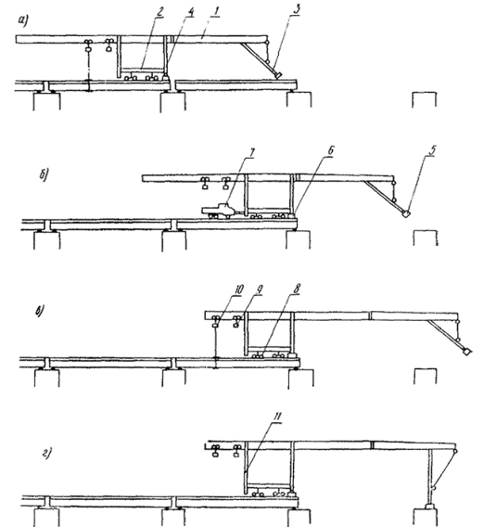
Рис. 2. Передвижка крана МКШ-40 в следующий пролет:
а, б, в, г - стадии передвижки; 1 - главная балка крана; 2 - платформа крана; 3 - передняя опора крана; 4 - передняя опорная стойка платформы крана; 5 и 6 - передний и задний рельсовые пути поперечного передвижения крана; 7 - тягач; 8 - пневмоколеса; 9 - передняя грузовая тележка крана; 10 - задняя грузовая тележка крапа; 11 - задняя опорная стойка платформы крана.
- кран устанавливается по оси деревянного настила. Траверса задней грузовой тележки крана заанкеривается за балку смонтированного пролетного строения в предыдущем пролете. С переднего рельсового пути снимается инвентарное крепление и передняя нога поднимается (отклоняется) вместе с ним (см. рис. 2, а);
- при помощи тяговой лебедки передней грузовой тележки главная балка крана перемещается назад к опорным стойкам, устанавливается по центру опорных стоек и закрепляется винтовыми штырями;
- снимается крепление с заднего рельсового пути поперечного передвижения, платформа крана домкратами опускается на пневмоколеса и одновременно приподнимается задний рельсовый путь. Кран открепляется от пролетного строения;
- кран тягачом К-700 перемещается по деревянному настилу вперед до тех пор, пока ось задней ноги крана не окажется на расстоянии 24,7 м от оси опорных частей следующей опоры (см. рис. 2, б);
- траверса задней грузовой тележки крана заанкеривается за балку смонтированного пролетного строения. Задний рельсовый путь поперечного передвижения устанавливается в горизонтальное положение, выверяется по нивелиру и закрепляется;
- тяговой лебедкой крана главная балка вместе с передним рельсовым путем поперечного передвижения выдвигается до тех пор, пока ось передней опорной ноги не совпадет на опоре с осью опорных частей пролетного строения следующего пролета (см. рис. 2, в);
- передняя нога с рельсовым путем поперечного передвижения опускается на опору, после чего путь выверяется и закрепляется. Закрепление рельсовых путей поперечного передвижения производится инвентарными тросовыми захватами за ригель опоры;
- задняя консоль крана открепляется от пролетного строения, платформа с пневмоколесами поддомкрачивается. При этом нагрузка крана передается через колеса поперечной передвижки на рельсовый поперечный путь. Кран готов к монтажу балок пролетного строения (см. рис. 2, г).
Основные положения техники безопасности
При производстве работ следует руководствоваться указаниями СНиП III-А.11-70 «Техника безопасности в строительстве» и «Правилами техники безопасности на строительстве мостов и труб». М., Оргтрансстрой, 1969 г.
Все работы по перестановке рельсовых путей передвижения крана должны производиться в соответствии с разделом «Основные правила по технике безопасности» руководства по эксплуатации крана и «Правил устройства и безопасной эксплуатации грузоподъемных кранов».
Категорически запрещается въезд крана на смонтированное пролетное строение до полной сварки всех выпусков арматуры балок и установки временных опорных диафрагм, а также перекрытия зазоров между балками пролетного строения щитами деревянного настила и установки перильного ограждения.
Опоры должны быть обустроены подмостями, а для подъема и спуска рабочих установлены лестницы с ограждениями. Места крепления карабинов монтажных поясов работающим на высоте указываются по месту руководителем работ.
Балки пролетных строений после подачи их на опоры должны быть установлены и закреплены на опорных частях в проектном положении. Не разрешается оставлять на опорах пролетные строения, не раскрепленные в устойчивом положении связями, распорками и другими необходимыми для этого вспомогательными обустройствами.
К монтажным работам на высоте допускаются лица не моложе 18 лет, прошедшие медицинский осмотр, имеющие стаж верхолазной работы не менее одного года и тарифный разряд не ниже третьего.
Предохранительные пояса, выдаваемые рабочим, должны иметь паспорта и испытываться через каждые 6 месяцев.
При монтаже конструкций сигналы крановщику подаются одним лицом (бригадиром, такелажником).
Крановщик должен подтвердить принятие команды коротким звуковым сигналом.
Сигнал «Стоп» подается любым работником, заметившим опасность.
Элементы конструкций перед подъемом следует очищать от грязи, наледи и т.п. Запрещается пребывание монтажников на конструкциях во время их подъема, перемещения и установки.
Для предотвращения раскачивания и вращения элементов, подаваемых краном, и обеспечения необходимого разворота в требуемое положение на месте установки следует применять оттяжки из пеньковых канатов или тонкого троса.
При производстве работ следует руководствоваться следующими документами:
- СНиП I-1-74. «Система нормативных документов. Общие положения»;
- СНиП III-1-76. «Организация строительного производства. Правила производства и приемки работ»;
- СНиП III-43-75. «Мосты и трубы. Правила производства и приемки работ»;
- ВСН 136-67. «Указания по проектированию вспомогательных сооружений и устройств для строительства мостов». ЦНИИС, 1968.

III. УКАЗАНИЯ ПО ОРГАНИЗАЦИИ ТРУДА
Весь комплекс работ по установке балок в пролет консольно-шлюзовым краном и передвижку крана в следующий пролет выполняет поточным методом бригада монтажников конструкций в составе 10 чел., из которых 6 разр. имеет 1 (бригадир), 5 разр. - 3; 4 разр. - 3; 3 разр. - 3.
В бригаде 3 монтажника конструкций должны владеть смежной профессией электросварщика и 3 монтажника - профессией плотника. Члены бригады должны уметь выполнять все основные операции:
- подачу балки на транспортных тележках к шлюзовому крану;
- установку опорных частей;
- строповку, монтаж и закрепление балки;
- смещение рельсового пути;
- установку крана в следующий пролет;
- сварочные работы.
Бригада разбивается на два звена.
Звено № 1 в составе монтажников конструкций 6 разр. - 1 (бригадир), 5 разр. - 1; 4 разр. - 2; 3 разр. - 1.
Звено № 1 выполняет следующие операции:
- подает балки к шлюзовому крану. При этом 2 монтажника 5 и 4 разр. сопровождают балку с двух сторон, бригадир дает команды, а два монтажника 4 и 3 разр. подносят стойки и подкосы;
- устанавливает строповочное приспособление на передний конец балки и присоединяет его к подвижной траверсе передней грузовой тележки (3 монтажника), снимает с переднего конца балки транспортное крепление (2 монтажника);
- поднимает передний конец балки с транспортной тележки грузовым полиспастом передней грузовой тележки (по команде бригадира) и тягачом перемещает балку до подхода заднего ее конца под заднюю грузовую тележку. Строповку заднего конца балки звено выполняет в той же последовательности, что и переднего;
- устанавливает балки на опорные части. При этом два монтажника находятся на одной опоре, два - на другой и бригадир руководит установкой;
- выполняет временное закрепление балки на опорах и расстроповку;
- устанавливает щиты деревянного настила (монтажники 4 разр. - 1, 3 разр. - 1) стреловым краном, бригадир руководит правильностью установки щитов;
- производит сварку арматурных выпусков (монтажники 5 разр. - 1, 4 разр. - 1).
Звено № 2 выполняет следующие операции:
- устанавливает опорные части балок пролетных строений;
- производит сварку выпусков арматуры в стыках между балками (попарно монтажники 5 разр. - 1 и 4 разр. - 1, а также 5 разр. - 1 и 3 разр. - 1, причем один из монтажников ведет сварку арматуры, а другой выправляет арматуру и помогает сварщику);
- обустройство опор временными подмостями и устройство ограждений на пролетном строении производит монтажник 3 разр. 2-го звена на протяжении всего цикла работ.
Установка крана в следующий пролет производится всей бригадой.
Консольно-шлюзовой кран обслуживает команда из двух человек: оператор 6 разр. - 1, слесарь-электрик 5 разр. - 1.
Команда крана несет ответственность за его исправное состояние - производит своевременный осмотр и ремонт всех механизмов крана. Команда крана работает на тарифной ставке и в расчеты не входит.

IV. ГРАФИК ПРОИЗВОДСТВА РАБОТ
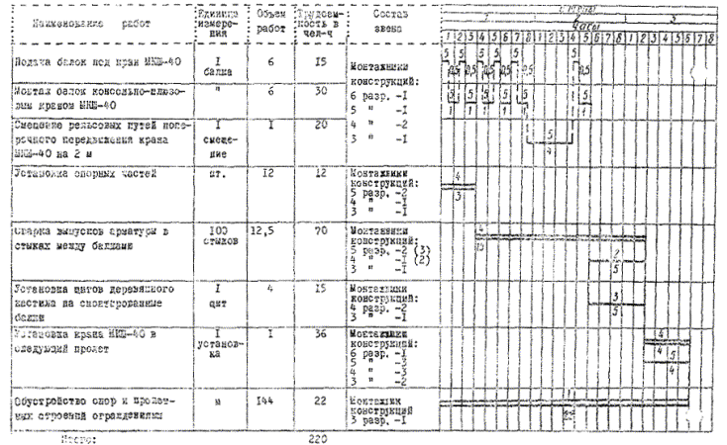
Условные обозначения: Над чертой - количество рабочих, под чертой - продолжительность операции в часах;
работа звена № 1; работа звена № 2.
В скобках указано количество рабочих при совместной работе звеньев по сварке арматурных выпусков.

V. КАЛЬКУЛЯЦИЯ ЗАТРАТ ТРУДА НА МОНТАЖ БАЛОК ЖЕЛЕЗОБЕТОННЫХ ПРОЛЕТНЫХ СТРОЕНИЙ ДЛИНОЙ 24 м КРАНОМ МКШ-40 И НА ПЕРЕДВИЖКУ КРАНА
№ пп | Шифр норм ЕНиР | Наименование работ | Состав звена | Единица измерения | Объем работ | На единицу измерения |  | На весь объем
 |  |  |  |  |  | норма времени, чел.-ч | расценка, руб.-коп. | затраты труда, чел.-ч | сумма заработной платы, руб.-коп.
1 | ЕНиР, § 4-4-39, № 2 | Подача балок под кран на 100 м | Монтажники конструкций: | 1 балка | 6 | 2,4 | 1 - 56 | 14,4 | 9 - 36
 |  |  | 6 разр. - 1
 |  |  | 5 » - 1
 |  |  | 3 » - 2
2 | Т-90-6-9 | Установка балок в пролет консольно-шлюзовым краном МКШ-40 | Монтажники конструкций: | То же | 6 | 5,2 | 3 - 47 | 31,2 | 20 - 82
 |  |  | 6 разр. - 1
 |  |  | 5 » - 1
 |  |  | 4 » - 1
 |  |  | 3 » - 1
3 | Местные нормы Мостоотряда № 7 | Смещение рельсовых путей поперечного передвижения крана МКШ-40 на 2 м | Монтажники конструкций: | 1 смещение | 1 | 20,3 | 13 - 92 | 20,3 | 13 - 92
 |  |  | 6 разр. - 1
 |  |  | 5 » - 1
 |  |  | 4 » - 2
4 | ЕНиР, § 4-4-27, № 3 | Сварка выпусков арматуры между балками | Электросварщик | 100 стыков | 12,5 | 5,9 | 3 - 71 | 73,75 | 46 - 37
 |  |  | 5 разр. - 1
 |  |  | Монтажник конструкций
 |  |  | 3 разр. - 1
5 | ЕНиР § 4-4-33 | Установка металлических опорных частей | Монтажники конструкций: | 1 опорная часть | 12 | 1,25 | 0 - 82,9 | 15 | 9 - 95
 |  |  | 5 разр. - 1
 |  |  | 4 » - 1
6 | Местные нормы Мостоотряда № 7 | Установка щитов деревянного настила для передвижки крана МКШ-40 в следующий пролет и подачи балок | Плотники: | 1 щит | 4 | 3,6 | 2 - 12 | 14,4 | 8 - 48
 |  |  | 4 разр. - 2
 |  |  | 3 » - 1
7 | То же | Установка крана МКШ-40 в следующий пролет | Монтажники конструкций: | 1 установка | 1 | 38,66 | 26 - 50 | 38,66 | 26 - 50
 |  |  | 6 разр. - 1
 |  |  | 5 » - 1
 |  |  | 4 » - 2
8 | ЕНиР, § 5-1-3, п. 11,б | Обустройство пролетных строений ограждениями | Монтажники конструкций: | 1 пог. м | 144 | 0,175 | 0 - 10,5 | 25,2 | 15 - 12
 |  |  | 4 разр. - 2
 |  |  | 3 » - 1
 |  | Итого |  |  |  |  |  | 232,91 | 150 - 52

VI. ОСНОВНЫЕ ТЕХНИКО-ЭКОНОМИЧЕСКИЕ ПОКАЗАТЕЛИ
Наименование показателей | Единица измерения | По калькуляции А | По графику Б | На сколько процентов показатель по графику больше (+) или меньше (-), чем по калькуляции  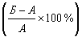
Затраты труда на монтаж железобетонных балок длиной 24 м краном МКШ-40 | чел.-ч | 232,91 | 220 | - 5,5
То же на 1 балку | » | 38,81 | 36,67 | - 5,5
Средний разряд рабочих | разр. | 3,94 | 4,24 | + 7,6
Затраты работы механизмов на 1 балку в маш.-см.:
Кран МКШ-40............................................................... 0,45
Тягач К-700................................................................... 0,14
Электросварочный аппарат АСД-300м..................... 0,31

VII. МАТЕРИАЛЬНО-ТЕХНИЧЕСКИЕ РЕСУРСЫ

А. Основные материалы (на одно пролетное строение - 6 балок)
Наименование | Марка, ГОСТ | Единица измерения | Количество
Балки пролетных строений 24 м | Типовой проект Союздорпроекта инв. № 384 | шт. | 6
Опорные части | То же | компл. | 12
Щиты деревянного настила размером 400×600 см с боковым охранным брусом | - | шт.  м³ | 4  24
Лес круглый для временных стоек и подкосов при установке балок | ГОСТ 9463-72 | м³ | 2,54
Электроды | Э-42А | кг | 56,5
Рельсовый путь поперечного передвижения с инвентарным креплением | - | м | 13,74
Прокладки деревянные из досок размером 150×50×500 мм | - | м³ | 0,27
Клинья деревянные размером 100×60×500 мм | - | шт. | 32

Б. Машины, оборудование, инструменты и приспособления
Наименование | Марка | Единица намерения | Количество
Консольно-шлюзовой кран МКШ-40 со строповочным приспособлением | МКШ-40 | шт. | 1
Транспортные тяжелогрузные тележки на автомобильном ходу | - | » | 2
Кран стреловой | К-61 | » | 1
Тягач | К-700 | » | 1
Электросварочный аппарат в комплекте | САК-2 | » | 3
Теодолит | ГОСТ 10529-70 | » | 1
Нивелир | ГОСТ 10528-76 | » | 1
Ломик металлический | ГОСТ 1405-72 | » | 4
Рулетка стальная длиной 30 м | ГОСТ 7502-69 | » | 1
Уровень | ГОСТ 9416-76 | » | 2
Метр стальной | - | » | 2
Отвес | ГОСТ 7948-71 | » | 2
Кувалда массой 5 кг | ГОСТ 11401-75 | » | 3
Ножовка | - | » | 2
Ключи гаечные | ГОСТ 10112-71 | компл. | 1

VIII. КАРТА ОПЕРАЦИОННОГО КОНТРОЛЯ КАЧЕСТВА
Монтаж железобетонных балок пролетного строения длиной 24 м автодорожного моста консольно-шлюзовым краном МКШ-40
№ пп | Контролируемые параметры | Предельные отклонения (мм)
1 | Положение продольных осей балок пролетного строения в плане относительно разбивочных в уровне подферменников | Δ₁ = ± 50
2 | Положение боковых поверхностей относительно вертикали или проектного наклона | Δ₂ = ± 10
3 | Отметка верха подферменных площадок | Δ₃ = ± 15
4 | Относительное расположение подферменных площадок по высоте в пределах одной опоры | Δ₄ = ± 5
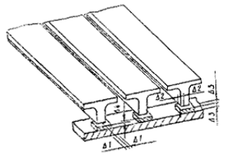
Схема установки железобетонных балок пролетных строений с указанием предельных отклонений
Примечания. 1. Разность отметок опорных поверхностей собранного комплекта опорных частей не должна превышать 0,001 расстояния между осями балок.
2. Отклонения в положении осей опорных частей не должны превышать отклонений, указанных для продольной оси балок.
3. Длина фланговых швов с каждой стороны стержня при сварке выпусков арматуры в стыках между балками пролетного строения должна быть: для периодического профиля при сварке внахлестку - 5d; для гладкого профиля при сварке внахлестку - 4d, где d - диаметр стержня.
4. Местные отклонения поверхности при проверке двухметровой рейкой не должны превышать 5 мм.
СНиП III-43-75
I | Основные операции, подлежащие контролю | Разметка мест установки балок пролетных строений и установка опорных частей | Установка балок пролетных строений | Сварка выпусков арматуры
II | Состав контроля | Точность разметки и установки опорных частей, отметки подферменных площадок | Последовательность установки, соответствие установки проекту | Сварка выпусков арматуры
СОДЕРЖАНИЕ
I. Область применения
II. Указания по технологии производственного процесса
III. Указания по организации труда
IV. График производства работ
V. Калькуляция затрат труда на монтаж балок железобетонных пролетных строений длиной 24 м краном МКШ-40 и на передвижку крана
VI. Основные технико-экономические показатели
VII. Материально-технические ресурсы
А. Основные материалы (на одно пролетное строение - 6 балок)
Б. Машины, оборудование, инструменты и приспособления
VIII. Карта операционного контроля качества

